UT3. Práctica 1 - Excursión

Organización de una excursión de clase con JavaScript

Objetivo
Utilizar los objetos predefinidos String, Number, Math y Date para validar datos, realizar cálculos y presentar un resumen. También consultarás información de la ventana y del navegador.

Enunciado
Desarrolla una página web llamada “Excursión DAW” que permita organizar una excursión de clase. La persona usuaria introducirá los datos del viaje y, al pulsar “Calcular presupuesto”, verá un resumen con el coste total y el coste por participante.

Datos que debe pedir la página
- Nombre de la persona responsable y destino.
- Fecha de la excursión.
- Número de participantes.
- Precio de la entrada por participante y precio de cada autobús.

Requisitos de funcionamiento
- Validación: el nombre y el destino no pueden quedar vacíos; el número de participantes debe ser un entero entre 1 y 120; los precios no pueden ser negativos y la fecha no puede estar en el pasado.
- Cálculo: calcula los autobuses necesarios. Cada autobús tiene capacidad para 55 personas. Por ejemplo, para 56 participantes se necesitan 2 autobuses.
- Presupuesto: calcula el coste de las entradas, el de los autobuses, el total y el precio por participante. Muestra los importes con dos decimales.
- Textos: elimina espacios sobrantes del nombre y del destino, y muestra el destino en mayúsculas.
- Fecha: presenta la fecha con un formato habitual en español e indica cuántos días faltan para la excursión.
- Resumen: si los datos son válidos, muestra un saludo, destino, fecha, participantes, número de autobuses y presupuesto.
- Navegador: muestra el tamaño de la ventana, el tamaño de pantalla, y el estado del navegador.

Objetos que debes utilizar
Utiliza String, Number, Math y Date. Usa valores booleanos para controlar la validación y document para acceder a los elementos y mostrar el resultado. Para presentar los datos introducidos, utiliza textContent.

Pruebas antes de entregar
- Con 56 participantes deben calcularse 2 autobuses.
- Un destino escrito con espacios al principio o al final debe mostrarse sin ellos.
- Un número de participantes vacío, igual a 0 o superior a 120 debe mostrar un error.
- Un precio negativo o una fecha pasada deben impedir el cálculo.

Ejemplo
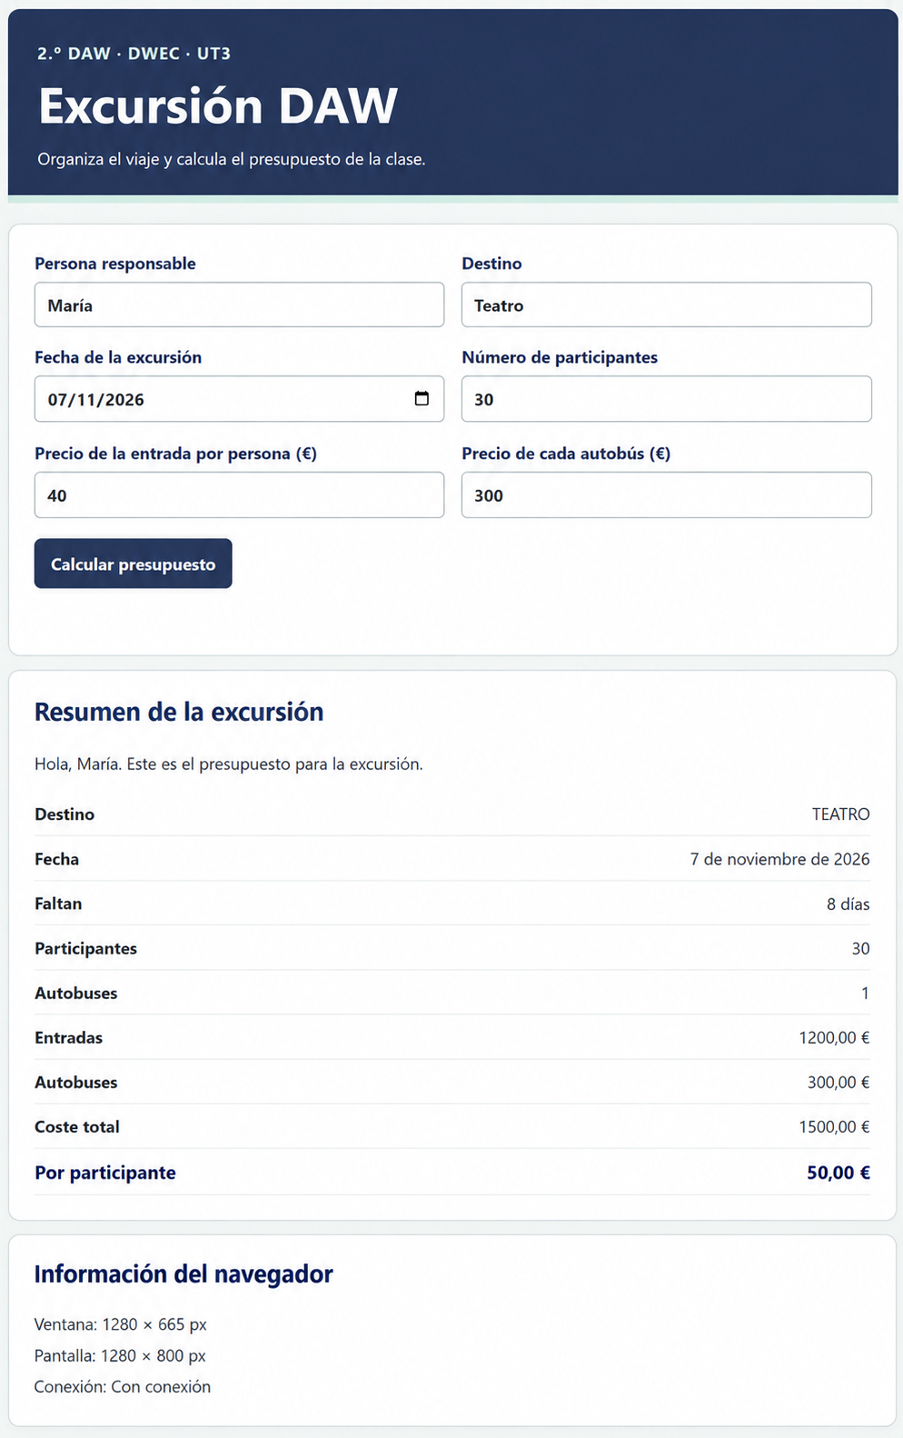

Entrega
Entrega los archivos HTML, CSS y JavaScript en un archivo comprimido. Añade comentarios breves que expliquen qué objetos predefinidos has utilizado y para qué. No se permite utilizar librerías externas.

Ampliación
Guarda el último destino y el número de participantes en localStorage y recupéralos cuando se vuelva a abrir la página.

Criterios de evaluación:
RA3. Escribe código, identificando y aplicando las funcionalidades aportadas por los objetos predefinidos del lenguaje
a) Se han identificado los objetos predefinidos del lenguaje.
c) Se han escrito sentencias que utilicen los objetos predefinidos del lenguaje para cambiar el aspecto del navegador y el documento que contiene.

Criterios de calificación:
- Interfaz y claridad de la página: 1,5 puntos
- Validación de datos y mensajes de error: 2 puntos
- Uso de String, Number y Math: 2 puntos
- Tratamiento de fechas: 1 puntos
- Uso de window, screen, navigator y document: 1,5 puntos
- Organización del código y pruebas: 1 punto
- Ampliación localstorage: 1 punto

